МОДЕЛИ МАССОВОГО ОБСЛУЖИВАНИЯ
.1 Особенности задач теории массового обслуживания
Развитие теории массового обслуживания было вызвано практической деятельностью человека, связанной с анализом своеобразных вероятностных систем, называемых системами массового обслуживания (СМО). Особое влияние на развитие этой теории оказали работы датского ученого А. Эрланга. Большой вклад в развитие теории массового обслуживания внесли Л.Я. Хинчин, Б.В. Гнеденко, Н.П. Бусленко, И.И. Коваленко, Г.П. Климов, Б.А. Севастьянов и др.
Рассмотрим, что представляла собой система (телефонная станция), которую пришлось исследовать А. Эрлангу, чтобы дать ответы на вопросы, касающиеся организации ее работы. Достаточно большое число абонентов связано с центральной станцией. Телефонистки на центральной станции по мере поступления вызовов соединяют одних абонентов с другими. Здесь абонент может столкнуться с двумя ситуациями: нужный номер свободен или занят. Во втором случае абонент может принять одно из двух решений: отказаться от повторного вызова либо продолжать звонить до тех пор. пока не освободится нужный номер.
Первая особенность рассматриваемой системы состоит в том, что моменты поступления вызовов на телефонную станцию заранее не известны. Телефонные вызовы поступают случайным образом. Может оказаться, что за небольшой промежуток времени поступит большое количество вызовов, а за более продолжительный период они совсем не поступят.
Второй особенностью является то, что если абонент оказался соединенным с нужным номером, то нельзя сказать, как долго будет продолжаться разговор, т.е. длительность разговора также является случайной величиной и заранее не известна.
В условиях этой, так сказать двойной, случайности требуется принимать решения по проектированию телефонной системы. К тому же необходимо дать ответы на вопросы, касающиеся определения количества оборудования и обслуживающего персонала, оценки качества работы системы.
Чтобы более четко представить особенности систем, которые необходимо изучить, остановимся на некоторых примерах.
Рассмотрим работу крупного морского порта, в который прибывают суда из разных стран. Эти суда необходимо обслужить, т. е. выполнить разгрузку, погрузку, необходимый ремонт, заправку и т. д. Здесь мы сталкиваемся с работой системы, которая аналогична рассмотренной ранее, т.е. имеют место случайные моменты поступления судов в порт и случайные продолжительности их обслуживания. В условиях этих случайностей надо организовать работу системы так. чтобы получаемый общий экономический эффект был максимальным, т.е. дать ответы на вопросы, касающиеся построения необходимого числа причалов, снабжения их требуемым количеством оборудования и обслуживающего персонала.
При организации работы промышленного предприятия (завода, автомобильного парка и г.д.) следует учитывать, что различные устройства время от времени выходят из строя и для их ремонта на предприятии требуется содержать ремонтные бригады. Характерными особенностями этой СМО. как и предыдущих, являются случайные моменты выхода из строя и случайные продолжительности восстановления оборудования, которые зависят от характера неисправностей. В условиях такой неопределенности необходимо дать ответы на вопросы. касающиеся количества и производительности ремонтных бригад, организации их работы, профилактических мероприятий и т.д.
Теория массового обслуживания разрабатывает методы исследования и получает количественные характеристики систем, на вход которых в случайные моменты времени поступают требования (вызовы на телефонную станцию, приход судов в порт, ремонт неисправного оборудования и т.д.).
2 Классификация моделей массового обслуживания
2.1. Входящий поток требований
Примеры, приведенные в § 9.1, дают некоторое представление о структуре СМО, а именно: имеется одно или несколько обслуживающих устройств, на входы которых для обслуживания в. случайные моменты времени поступают требования. Таким образом, в качестве основных элементов СМО могут быть выделены: входящий поток требований, очередь требований на обслуживание, узел обслуживания, выходящий поток требований. Схематически это представлено на рис. 9.1.
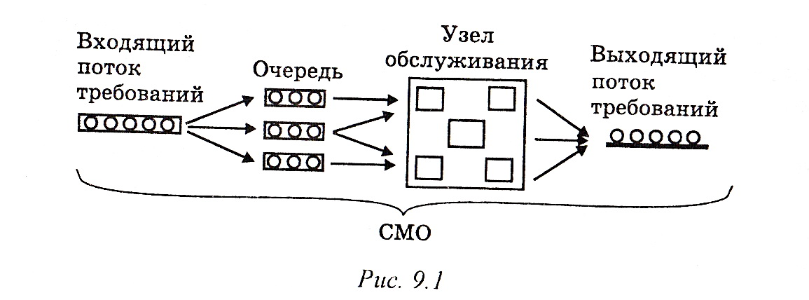

I

Входящий поток требований характеризуется процессом поступления в систему требований, нуждающихся в обслуживании. Для описания входящего потока обычно используются вероятностные законы, характеризующие моменты поступления требований на обслуживание. Например, прибытие грузовиков на автозаправочную станцию, судов в порт, поступление заказов в мастерскую либо ателье для выполнения работ, приход покупателей в магазин и т.п. В каждом из этих случаев требования поступают в систему по одному, и такие системы называются СМО с единичным поступлением. Но бывают ситуации, когда требования поступают в систему группами, причем число требований в группе может быть как заранее известным, так и случайным (например, прибытие вагонов на товарную станцию под погрузку и разгрузку, приход посетителей в ресторан и т.д.). В этом случае речь идет о СМО с групповым поступлением требований.
Промежутки времени между поступлениями требований могут не зависеть друг от друга, а могут и зависеть, как. например, в случае потока транспорта, проезжающего через нерегулируемый перекресток.
В некоторых случаях поступающие требования могут получать отказ в обслуживании и покидать систему (СМО с потерями). Это может происходить либо из-за отсутствия мест для ожидания, либо из-за чрезмерной длины очереди, либо по другим причинам.
Таким образом, входящий поток часто зависит от состояния самой системы. Система, в которой обслуживаются все поступающие требования, называется СМО с ожиданием.
Источник, генерирующий требования, обычно считается неисчерпаемым. Примером такого источника может служить крупная железнодорожная станция. Но на практике часто встречаются системы, в которых число требований конечно, т.е. СМО с источником ограниченной мощности. К числу таких систем можно отнести, например, станочный парк какого-либо промышленного предприятия.

.2.2. Дисциплина очереди

Процесс выбора требований из очереди на обслуживание и распределения их по обслуживающим устройствам характеризуется дисциплиной очереди. Чаще всего на практике встречается дисциплина первым пришел - первым обслужен. В этом случае поступающие требования выстраиваются друг за другом и ожидают своей очереди на обслуживание. Такая дисциплина является наиболее удобной с точки зрения построения математической модели. В практической деятельности можно столкнуться и с другими дисциплинами очереди, такими, например, как последним пришел - первым обслужен, случайный выбор на обслуживание.
В последние годы широкое развитие получили приоритетные СМО и соответствующие им приоритетные дисциплины очереди. Это такие дисциплины, в которых одни требования на основании каких-либо признаков получают преимущество (приоритет) в выборе на обслуживание перед другими, причем требования с более высоким приоритетом в момент своего поступления могут прерывать процесс обслуживания требований с более низким приоритетом (СМО с абсолютными приоритетами). Если же прерывание процесса обслуживания требований не допускается, то в этом случае можно говорить о СМО с относительными приоритетами. Например, на междугородной телефонной станции срочные разговоры получают преимущество (обладают более высоким приоритетом) перед обычными междугородными разговорами.
.2.3. Узел обслуживания
После выбора из очереди в соответствии с принятой дисциплиной требования поступают в узел обслуживания, который характеризуется продолжительностью и порядком выполнения процедуры обслуживания, т.е. порядком прохождения обслуживающих устройств.
Узел обслуживания может состоять либо из одного обслуживающего устройства (одноканальная СМО), либо из нескольких. Если число обслуживающих устройств больше единицы, должен быть указан порядок их расположения. Так, если обслуживающие устройства выполняют параллельно обработку сразу нескольких требований (например, кассовые аппараты в магазине самообслуживания), то речь идет о многоканальной СМО. Если процесс обслуживания требований состоит из нескольких этапов, выполняемых последовательно друг за другом на различных обслуживающих устройствах, то такую систему называют многофазной. Примером системы такого рода может служить промышленное предприятие с мелкосерийным производством, где партия заказанных изделий должна пройти последовательную обработку в ряде цехов или мастерских.
На практике можно встретиться с ситуациями, когда обслуживающие устройства расположены одновременно и последовательно, и параллельно и структура их соединения может быть самой разнообразной.
.2.4. Выходящий поток требований
После обслуживания требования покидают узел обслуживания. образуя выходящий поток. Выходящий поток также играет важную роль, особенно если он сам является входящим для другой системы, как, например, в случае многофазных СМО. Часто обслуженные требования вновь возвращаются в систему (замкнутые СМО), чтобы снова поступить на обслуживание. Такая ситуация имеет место, например, при организации ремонта станочного парка предприятия, когда отремонтированные станки возвращаются в систему, образуя входящий поток.
Чтобы СМО можно было исследовать с помощью математических методов, должен быть задан входящий поток в виде некоторою математического закона, а также указаны дисциплина обслуживания и структура узла обслуживания.
1.3. Характеристики входящего потока
требований
Любое исследование по теории массового обслуживания начинается с изучения того, что должно обслуживаться, т.е. с изучения входящего потока требований. Потоки требований, поступающих на обслуживание, различаются по своей внутренней структуре. Наиболее простым и удобным для изучения является регулярный поток, в котором требования следуют друг за другом через строго определенные промежутки времени. Но на практике такой поток встречается очень редко.
В большинстве случаев процесс поступления требований в СМО является вероятностным. Это значит, что промежутки времени, через которые поступают требования, - случайные величины, подчиняющиеся некоторому закону распределения. Однако подавляющее число исследований по теории массового обслуживания выполнено для случая, когда входящий поток требований является пуассоновским, или простейшим.
Предпочтение пуассоновского потока другим обусловлено следующими обстоятельствами:
1)простейшие потоки и близкие к ним часто встречаются на практике;
2)для простейшего потока получены наиболее простые и удобные для использования формульные зависимости, описывающие поведение различных СМО;
3)даже если поступающий поток требований отличается от простейшего, при анализе такой СМО могут быть получены удовлетворительные по точности результаты, если этот поток заменить простейшим с такой же интенсивностью (т.е. с одним и тем же числом требований, поступающих в единицу времени).
Не останавливаясь на доказательстве, заметим, что пуассоновский поток обладает следующими тремя свойствами: стационарностью, ординарностью, отсутствием последействия.
Стационарным называется такой поток требований, для которого вероятность появления k требований (k = 0, 1.2,...) на промежутке времени τ зависит не от места расположения этого участка на оси времени, а только от его длины. Таким образом, если на оси времени отложить равные участки длиной τ, то вероятности появления определенного числа требований на каждом из них будут совпадать (рис. 9.2). Другими словами, вероятностные характеристики стационарного потока требований не изменяются во времени.
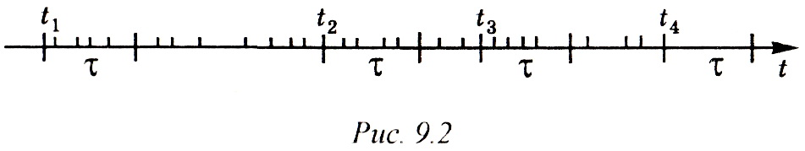
Ординарным называется поток, для которого вероятность появления более одного требования P_{>1} (∆t) за достаточно малый промежуток времени ∆t есть величина, бесконечно малая по сравнению с ∆t. С учетом принятых обозначений запишем:
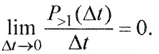

Свойство ординарности практически означает невозможность поступления одновременно двух или более требовании.
Отсутствие последействия означает, что вероятность поступления k требований в течение заданного промежутка времени не зависит от числа и моментов поступлений до этого промежутка. Оно свидетельствует о взаимной независимости процесса поступления требований в непересекающиеся промежутки времени.
Учитывая три названных свойства пуассоновского потока, можно получить следующую функцию распределения числа требований, поступающих в течение заданного промежутка времени:

где 𝝺 > 0 - параметр потока.
Таким образом, формула (9.1), называемая формулой Пуассона, определяет вероятность поступления $k$ требований в течение промежутка времени t.
Для выяснения смысла параметра 𝝺, вычислим математическое ожидание числа требований, поступающих в течение промежутка времени (0, t):
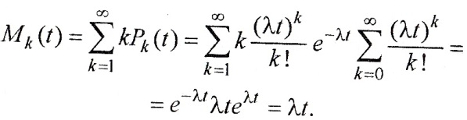

Следовательно, при t = 1 получаем: M_{k} *(1) = 𝝺. Это означает, что 𝝺 есть среднее число требований, поступающих в единицу времени. Из выражения (9.1) следует, что
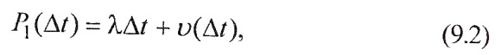

где и$ʋ$(∆t),- величина, бесконечно малая по сравнению с ∆t,
Для пуассоновского потока с параметром 𝝺 промежутки времени между поступлениями требований распределены по экспоненциальному закону с функцией распределения
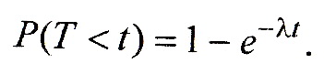

Доказательством служит тот факт, что как только поступает одно требование, промежуток времени до поступления следующего требования будет меньше t в том и только в том случае, если в течение этого промежутка поступит хотя бы одно требование, т.е.

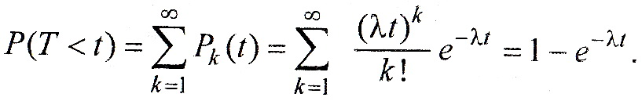

Таким образом, если моменты поступления требований распределены по закону Пуассона, то промежутки времени между поступлениями требований распределены по экспоненциальному закону. Справедливо и обратное утверждение.
Остановимся еще на одном важном свойстве, которым обладает пуассоновский поток, - на объединении и разделении пуассоновских потоков. Многие доказательства теории массового обслуживания упрощаются в силу того, что объединение нескольких пуассоновских потоков дает снова пуассоновский поток, а вероятностное разделение одного пуассоновского потока на несколько - независимые пуассоновские потоки.
Рассмотрим входящий поток, который формируется N независимыми источниками, каждый из которых порождает пуассоновский поток интенсивностью 𝝺₁, i = $1,N$. Если поступающие потоки требований соизмеримы и оказывают на сумму приблизительно равномерно малое влияние, то после объединения этих N потоков в один снова получается пуассоновский поток интенсивностью 𝝺 = 𝝺₁+ 𝝺₂+...+ 𝝺_{N}.
В случае разделения пуассоновского потока на N независимых потоков обозначим через r_{i}, вероятность того, что очередное поступающее требование будет направлено в i-й поток. Если интенсивность исходного потока 𝝺, то интенсивности полученных потоков будут r_{i}𝝺, i= 1,N.
В теории массового обслуживания исследуются и применяются и другие потоки, но в данном учебном пособии рассматривается только пуассоновский входящий поток.
1.4. Характеристики времени обслуживания
требований
Чтобы систему массового обслуживания можно было исследовать с помощью математических методов, должно быть известно время обслуживания требований каждым из обслуживающих устройств узла обслуживания. Время обслуживания требования является одной из самых важных характеристик обслуживающего устройства. Как правило, это случайная величина, которая в каждом конкретном случае зависит от определенных причин. Так, например, время обслуживания покупателя кассиром в магазине при оплате покупок зависит от количества покупок, особенностей покупателя и т.д. Поэтому время обслуживания t_{обсл} может быть полностью охарактеризовано с помощью соответствующей функции распределения случайной величины
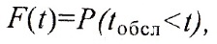

где P(t_{обсл} <t) - вероятность того, что время обслуживания не превышает величины t.
Для определения закона распределения, как правило, необходимо привлечение аппарата математической статистики. Закон распределения может быть также установлен из опыта, накопленного в результате эксплуатации имеющихся аналогичных систем.
Законы распределения времени обслуживания могут быть самыми различными, однако наибольшее распространение как в теоретических, так и в практических приложениях получил экспоненциальный (или показательный) закон распределения. В случае экспоненциального закона функция распределения имеет вид

где $µ$ - положительный параметр, называемый интенсивностью обслуживания. Данный параметр имеет простой физический смысл. Для выяснения этого смысла вычислим математическое ожидание времени обслуживания (среднее время обслуживания), когда функция распределения задана с помощью выражения (9.3):
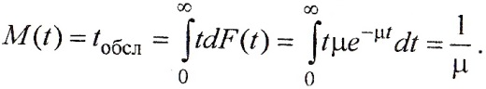

Следовательно, параметр µ определяет среднее число требований, обслуживаемых устройством в единицу времени.
Далее все исследования СМО проводятся для случая экспоненциального распределения времени обслуживания. Такое допущение может показаться очень жестким и весьма далеким от действительности. Однако аналитические исследования, как и статистическое моделирование, показали, что для многих СМО в стационарном режиме характеристики, полученные при показательном законе распределения, справедливы и при других законах распределения.
Остановимся на некоторых важных свойствах показательного закона распределения. Согласно первому свойству при показательном законе распределения длительности обслуживания распределение оставшейся части времени обслуживания требования не зависит от того, сколько времени продолжалось обслуживание, т.е. вероятность того, что обслуживание завершится в течение заданного промежутка времени, есть величина, постоянная в течение всего времени обслуживания.
Для рассмотрения второго свойства предположим, что узел обслуживания CМО состоит из п параллельных обслуживающих устройств. Время обслуживания в каждом из устройств распределено по показательному закону с параметрами µ_{i,} i= 1,N. Требования обслуживаются в порядке поступления, а при наличии одновременно нескольких свободных устройств с одинаковой вероятностью выбирается любое. В этом случае закон распределения времени обслуживания всеми устройствами также будет показательным с функцией распределения
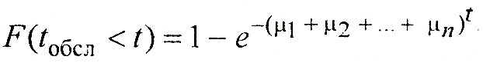

Следовательно, закон распределения является показательным с параметром $µ= \sum_{i=1}^{n}{µ_{i}}$.Если все устройства идентичны, то µ = nµ',гдеµ' = µ_{i} Это значит, что среднее время обслуживания требования уменьшается в п раз по сравнению с временем обслуживания одним устройством.
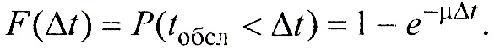
В заключение определим вероятность обслуживания требования в течение промежутка времени ∆t при ∆t→0:

Воспользовавшись разложением в ряд Тейлора, получим:

где ʋ(∆t) − величина, бесконечно малая по сравнению с ∆t при ∆t→0.
Соответственно вероятность того, что обслуживание требования не будет закончено в течение промежутка ∆t.

РАЗОМКНУТЫЕ СИСТЕМЫ МАССОВОГО ОБСЛУЖИВАНИЯ
2.1. Система с параллельными обслуживающими устройствами и ограниченным числом мест
для ожидания
- .1.1.Описание системы
Систему, в которую поступает поток требований из неограниченного источника, называют разомкнутой. Рассмотрим следующую разомкнутую систему массового обслуживания. Поток требований, поступающих в систему, является пуассоновским со средним значением $λ$. Число мест для ожидания поступающих требований ограниченно и равно т. Если поступающее требование застает узел обслуживания занятым и в очереди уже имеется т требований, то оно теряется; в противном случае оно становится в очередь, занимая одно из свободных мест. Узел обслуживания состоит из п параллельно расположенных обслуживающих устройств с одинаковой производительностью (многоканальная СМО). Время обслуживания требований в каждом из обслуживающих устройств распределено по показательному закону с параметром µ. Если же поступающее требование застает систему в состоянии, когда свободно
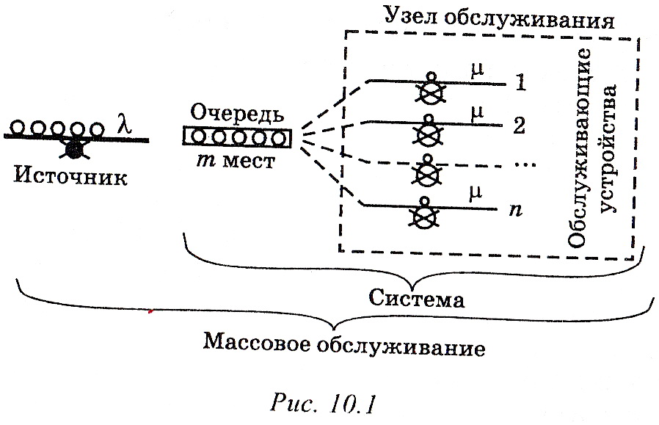

несколько обслуживающих устройств, то оно поступает на любое из них с одинаковой вероятностью. Таким образом, максимальное число требований, которые одновременно могут находиться в системе, равно п + т. Схематически рассматриваемая система представлена на рис. 10.1.
Можно показать, что при пуассоновском входящем потоке и экспоненциальном распределении времени обслуживания рассматриваемая СМО представляет собой марковский случайный процесс. Состояние этого процесса, а следовательно, и состояние системы в некоторый момент времени характеризуется числом к находящихся в ней требований.
2.1.2. Множество состояний.
Вероятности переходов
Обозначим через E_{k} , k = 0,n + m, состояние, при котором в системе находится k требований, а через р_{k} (t) - вероятность того, что система находится в этом состоянии в момент времени t. Задача заключается в отыскании уравнений, которым удовлетворяют вероятности p _{k} (t).
Вели обозначить через P(∆t) матрицу вероятностей переходов, осуществляемых СМО за промежуток времени $∆ t$, то уравнения, определяющие зависимости между вероятностями состояний в моменты времени t и t+∆t, могут быть записаны аналогично выражению (8.7):

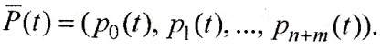
где

Для построения матрицы Р(∆t) определим вероятности перехода системы из одного состояния в другое. Найдем сначала вероятность того, что в момент времени t+ ∆t система свободна от требований, т.е. находится в состоянии Е₀. Это могло произойти в результате следующих переходов:
Е₀ → Е₀ - в момент t система была свободна от требований, а новые в течение промежутка ∆t не поступили;
Е₁ > Е₀ - в момент t в системе находится одно требование, которое будет обслужено за промежуток ∆ t, а новые требования не поступают.
Всякие же другие переходы, в результате которых система может оказаться в состоянии Е₀, возможны лишь с вероятностью ʋ (∆t), где ʋ (∆t) - величина, бесконечно малая по сравнению с ∆t.
Рассмотрим, например, случай, когда заняты два обслуживающих устройства, т.е. система находится в состоянии Е₂. Система может перейти из состояния E₂ в E₀ , если в течение времени ∆t закончится обслуживание и на одном, и на другом устройстве и новые требования не поступают, а вероятность этого события на основании соотношения (9.4) есть

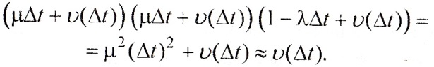

Учитывая выражения (9.2), (9.4), (9.5), определим вероятности переходов для названных состояний:
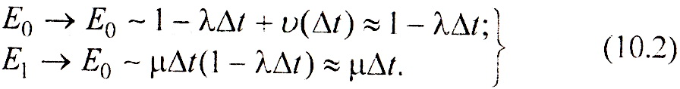

Перейдем к определению вероятностей переходов для других состояний. Рассмотрим три случая: 1 $≤$k<п, п$≤$k<п + m, k =п + т.
При 1 $≤$k<п все k требований находятся на обслуживании, т.е. заняты k обслуживающих устройств, а п-k свободны. В момент времени t + ∆t система может оказаться в состоянии Е_{k} в результате следующих переходов (здесь и в дальнейшем события, вероятность которых ʋ>(∆t), не учитываются):
Е_{k} →Е_{k} - в момент t в системе находилось к требований, а за промежуток ∆t новых требований не поступило и ни одно обслуживающее устройство не закончило обслуживание;
Е_{k-1} →Е_{k} - в момент t система находилась в состоянии E_{k} -₁ за промежуток времени ∆t поступило одно новое требование и не было закончено обслуживание ни одного требования из числа находившихся там ранее:
Е_{k+1} → Е_{к} - в момент t система находилась в состоянии Е_{k+1} за промежуток ∆t закончено обслуживание одного из требований, а новые требования не поступили.
Для определения вероятностей перехода найдем вероятности следующих событий:
1) в системе заняты обслуживанием k устройств, и за промежуток ∆t ни одно устройство не закончило работу. Вероятность этого события

2) заняты обслуживанием k устройств, и одно из них закончило обслуживание. Вероятность этого события kµ∆t.
Вероятности, соответствующие рассматриваемым переходам, будут иметь следующий вид:
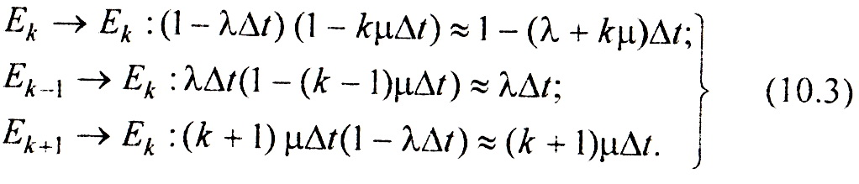

Другие переходы возможны лишь с вероятностью ʋ (∆t).
В случае п$≤$к<п+т все обслуживающие устройства заняты и к − п требований ожидают в очереди. Как только одно из устройств заканчивает обслуживание, оно мгновенно начинает обслуживать следующее требование из числа находящихся в очереди. При этом возможны такие переходы с вероятностями:
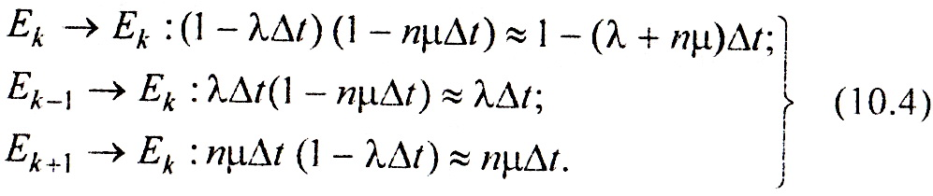

Система может оказаться в состоянии Е_{n+m} в результате следующих переходов:
Е_{п+т} → Е_{п+т} − в момент t система находилась в состоянии Е_{п+т} и за промежуток ∆t не закончило обслуживание ни одно устройство; если же за промежуток ∆t поступали требования, то они терялись и не оказывали влияния на состояние системы;
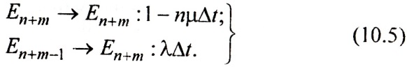
Е_{п+т-1} → Е_{п+т} − в момент t система находилась в состоянии Е_{п+т-1} , за промежуток ∆t одно требование поступило и ни одно не было обслужено. Вероятности этих переходов равны:

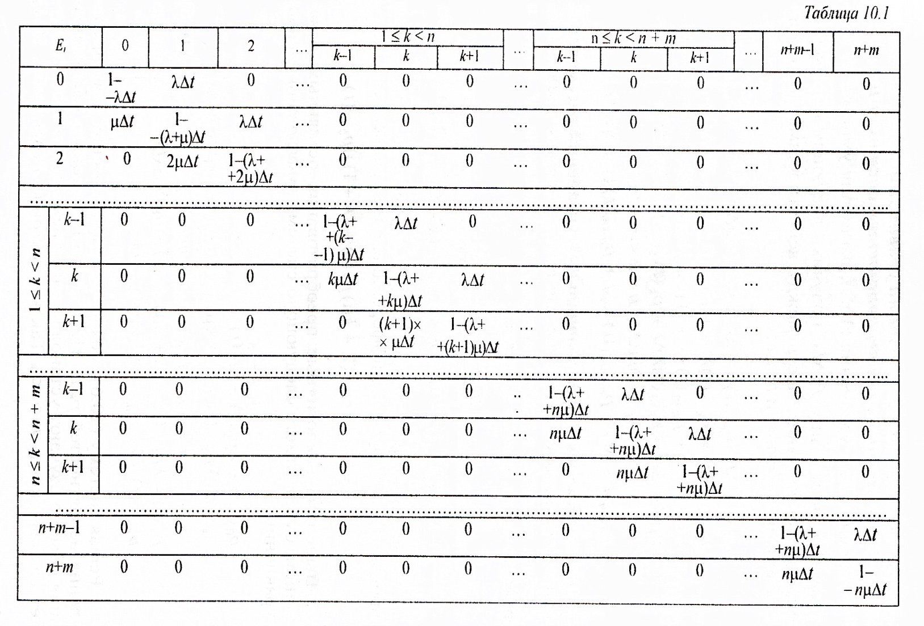
С учетом соотношений (10.2) − (10.5) матрица P(∆t) вероятностей переходов будет иметь вид, показанный в табл. 10.1.

2.1.3. Система уравнений для определения вероятностей состояний
На основании уравнения (10.1), выполнив умножение вектора (t) на матрицу Р(∆t), получим следующие выражения, определяющие зависимость между вероятностями состояний системы в моменты t и t+ ∆t:
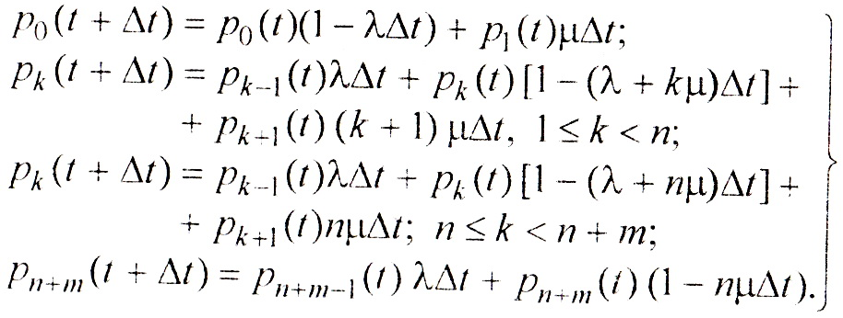

Для получения дифференциальных уравнений рассмотрим, например, второе уравнение системы. Раскрыв квадратные скобки, перенеся в левую часть p_{k}(t) и разделив на ∆t левую и правую части, можно записать:
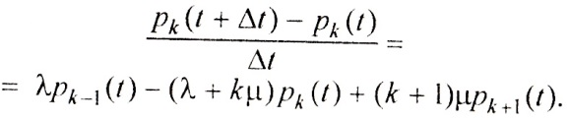

Переходя к пределу при ∆t → 0 и учитывая определение производной, получаем дифференциальное уравнение
Выполнив аналогичные преобразования остальных выражений, будем иметь следующую систему дифференциальных уравнений:
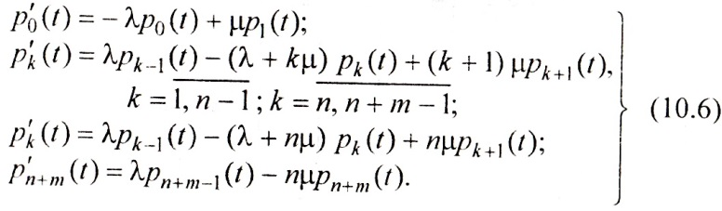

Решая систему (10.6), можно найти выражения для определения вероятностей p_{k}(t). Но в теории массового обслуживания обычно изучают установившийся режим, что соответствует случаю, когда t→$∞$. Так как матрица P(∆t) (табл. 10.1) является неразложимой и непериодической, каждая вероятность p_{k}(t) имеет предел, который обозначим р_{k}. Эту вероятность р_{k} не зависящую от времени, называют предельной или стационарной. Отметим также, что p'_{k}(t)→0 при t→$∞$.
Все сказанное позволяет сделать вывод, что система уравнений (10.6) для стационарных вероятностей примет следующий вид:
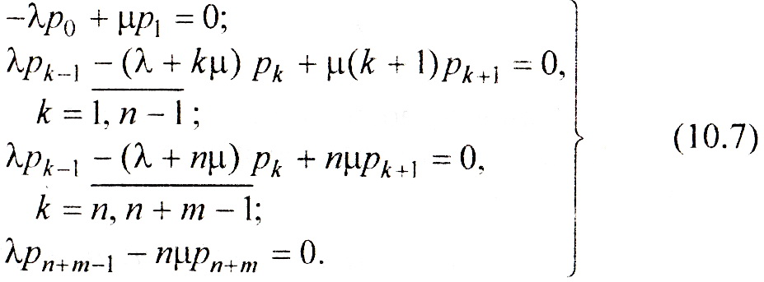

К этим уравнениям необходимо добавить нормирующее условие

Для решения полученной алгебраической системы уравнений введем следующие обозначения: z_{k}=𝝺p_{k-1}−kµp_{k} ,$1≤$k<n; z_{k}=𝝺p_{k-1}−nµp_{k}, n $≤$k$≤$n+m. Тогда система (10.7) в принятых обозначениях примет следующий вид:

Отсюда делаем вывод, что при всех k=; z_{k} =0. Тогда можно записать:
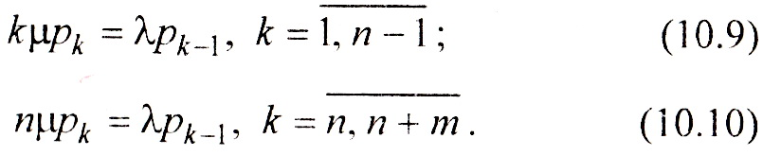

Введем для удобства записи обозначение ρ = 𝝺/µ. Тогда из системы уравнений (10.9) можно получить:
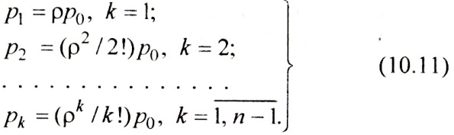

Используя выражения (10.10), (10.11) для случая, когда п $≤$ k $≤$п+ m, легко можно получить вероятности следующего вида:
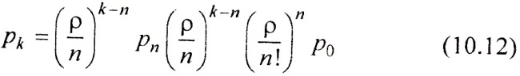

или

Для отыскания p₀ воспользуемся нормирующим условием (10.8). Подставим в это условие значения р_{k} из формул (10.12), (10.13) и получим:
или
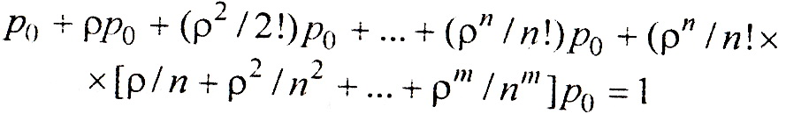

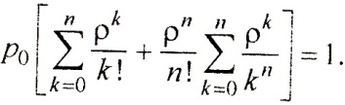
или

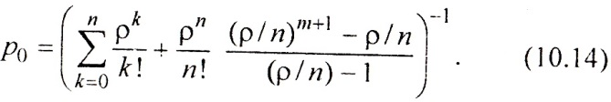
Вторая сумма в квадратных скобках есть не что иное, как геометрическая профессия со знаменателем р/п. Поэтому окончательно можно записать:

2.1.4. Основные характеристики системы
Остановимся на выводе основных зависимостей, характеризующих рассматриваемую систему массового обслуживания.
Вероятность того, что все обслуживающие устройства свободны, определяется с помощью выражения (10.14).
Вероятность того, что обслуживанием занято то или иное число устройств, определяется с помощью выражения (10.11).
Вероятность того, что все обслуживающие устройства заняты и l требований ожидает в очереди, с учетом соотношения (10.13) вычисляется по формуле
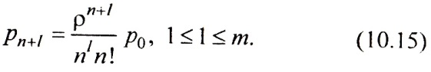

Поступающее требование может получить отказ в обслуживании лишь тогда, когда нет свободных мест для ожидания, т.е. в очереди уже имеется т требовании. Поэтому
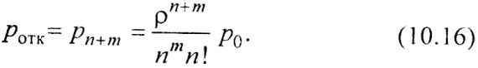

Найдём N_{З} – среднее число устройств, занятых обслуживанием требований, которое определяется как математическое ожидание дискретной случайной величины. Для вычисления названного математического ожидания необходимо умножить возможное число занятых устройств на соответствующую вероятность того, что занято именно это число устройств, и результаты просуммировать. Таким образом, получаем:
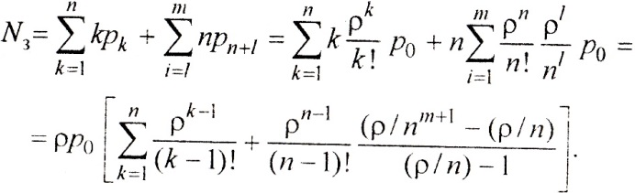

Полученная формула может быть значительно упрощена. Для этого преобразуем выражение в квадратных скобках путем добавления и вычитания соответствующих слагаемых и выполнения арифметических действий:
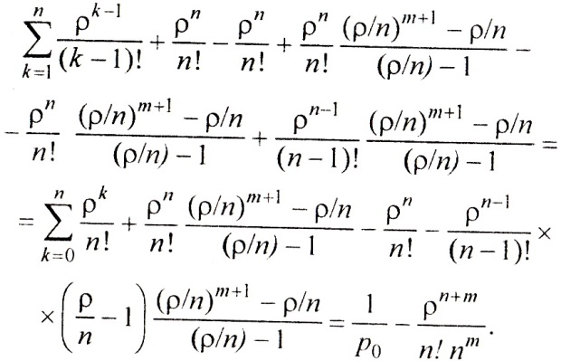

Таким образом,
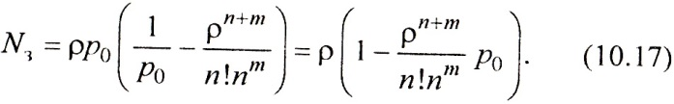

Среднее число простаивающих устройств легко получить из соотношения N,+ N_{пр}= п. Поэтому
Коэффициент простоя обслуживающих устройств определяется как отношение числа простаивающих устройств к их общему числу:

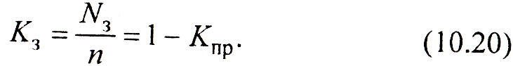
Аналогично коэффициент занятости

Важной характеристикой СМО с отказами является относительная пропускная способность q, которая есть не что иное, как доля обслуженных требований от общего числа поступающих в систему:
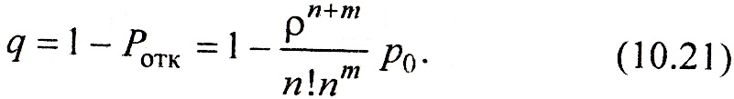

Абсолютная пропускная способность (А) есть среднее число требований, обслуживаемых системой в единицу времени:

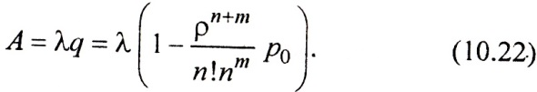

Вычислим теперь среднее число требований, ожидающих в очереди (L_{ож}). Отметим, что очередь образуется лишь в том случае, когда все обслуживающие устройства заняты. Поэтому
Учитывая выражение (10.15), можем записать:

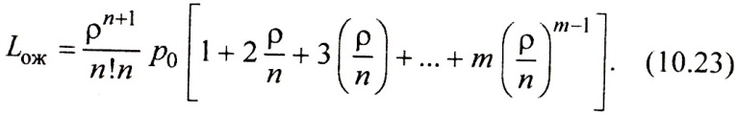

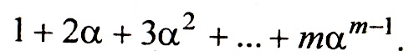
Вычислим сумму, стоящую в квадратных скобках. Для удобства записи обозначим ρ/n = 𝛼. Тогда рассматриваемая сумма примет вид

Рассмотрим следующую геометрическую прогрессию со знаменателем 𝛼<1, содержащую т членов:
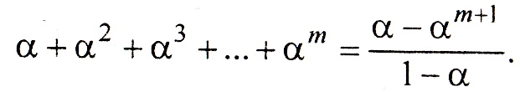

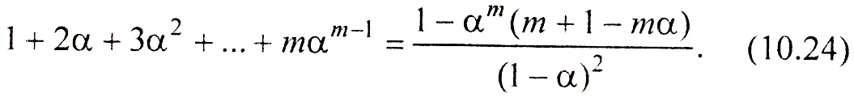
Продифференцировав левую и правую части этого выражения по 𝛼, получим:

С учетом соотношения (10.24) из формулы (10.23) имеем:
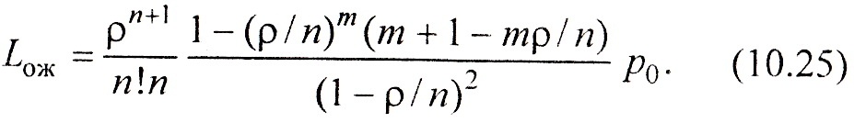

Среднее число требовании (L), находящихся в системе, равно сумме среднего числа требований, ожидающих в очереди и находящихся на обслуживании:

Найдем среднее время ожидания требования в очереди (W). Заметим, что требование будет ожидать в очереди только в том случае, когда заняты все п обслуживающих устройств. При этом может возникнуть ситуация, когда в очереди находится 0, 1, 2,..., т - 1 требований. При наличии т требований поступающее требование теряется.
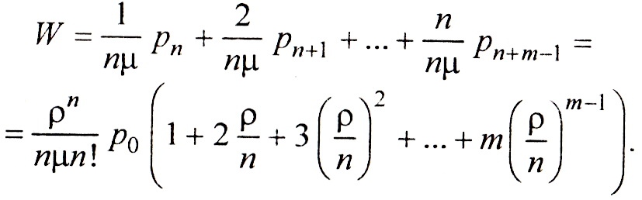
Если в системе требования отсутствуют, то вновь поступившее требование будет ожидать 1/(nµ) (обслуживающее устройство освобождается с интенсивностью nµ, см. свойство времени обслуживания в § 9.4). Если в очереди k требований (k < т), то вновь поступившему придется ожидать (k+1)/(nµ) (по 1/( nµ) на каждое впереди стоящее требование). Среднее время ожидания W найдем путем умножения возможного времени ожидания на вероятность того, что ожидать придется именно это время:

Воспользовавшись формулой (10.24), получим:

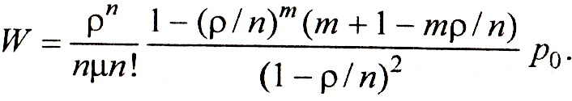

Сравнив это выражение с (10.25), нетрудно заметить, что
Выведем формулу для среднего времени пребывания требования в системе (V). Обозначим через t_{сист} случайную величину, которая равна времени пребывания требования в системе; через t_{ож} - случайную величину, равную времени ожидания требования в очереди; через - случайную величину, равную времени обслуживания. Тогда
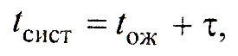

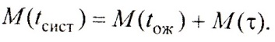
где $τ$ - случайная величина, равная t _{обсл} , когда требование обслуживается, и нулю, когда требование получает отказ в обслуживании. Переходя к математическим ожиданиям и используя теорему сложения, будем иметь;

Заметив, что M ($τ$) = q/µ, в принятых обозначениях получим:

Пример 10.1. На промышленном предприятии для контроля качества готовой продукции разрабатывается новая система, включающая некоторое количество испытательных стендов и помещения для хранения поступающих на котроль изделий. Из-за ограниченной площади помещения одновременно в очереди может ожидать не более т изделий. Если поступающее на контроль изделие застает такую ситуацию, что все места для ожидания заняты, то оно отгружается, не проходя контроль. Исследование моментов поступления изделий на контроль показали, что они случайны и распределены по закону Пуассона с параметром изд/ч. Время, затрачиваемое на контроль одного изделия, также случайное со средним значением µ изд/ч. Определить при заданных значениях т = 3 изд., λ = 2 изд/ч. ц = 1 изд/ч минимальное число испытательных стендов, чтобы было проконтролировано не менее 95% всей выпускаемой продукции, а затем для полученного n провести полный анализ системы.
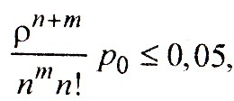
Рассматриваемая система представляет собой СМО с ограниченным числом мест для ожидания и неизвестным числом обслуживающих устройств. Но условию задачи, q $≥$ 0,95. Поэтому из выражения (10.21) следует, что Р_{отк}, $≤$0,05. Используя формулу (10.16), запишем:

где ρ = λ/µ= 2/1 = 2; т = 3.
Результаты дальнейших вычислений представлены в табл. 10.2.
Таблица 10.2
Число стендов | p₀ | p_{отк}
1  2  3 | 0,0323  0,0909  0,1218 | 0,5161  0,1818  0,481
Поскольку 0,0481 < 0,05. то необходимо установить три испытательных стенда. Теперь определим основные параметры системы при n = 3.
В соответствии с формулой (10.17) среднее число занятых стендов
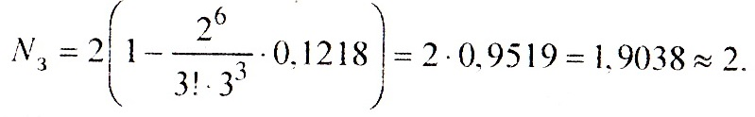

Следовательно, в среднем один стенд будет простаивать:
Коэффициенты занятости и простоя:
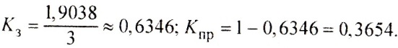

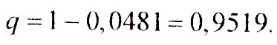
Поскольку вероятность отказа равна 0,0481, то относительная пропускная способность, или доля продукции, которая пройдет контроль,

Общее число изделий. проходящих котроль в единицу времени (относительная пропускная способность) согласно формуле (10.22) составит:
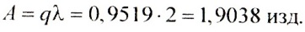

По формуле (10.25) среднее число изделий, находящихся в очереди,
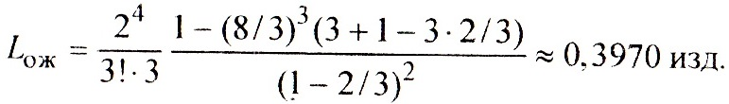

В соответствии с формулой (10.26) среднее число изделий, одновременно находящихся в системе.
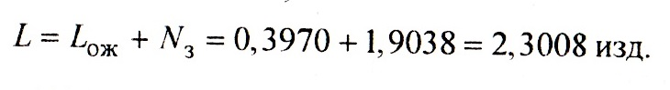

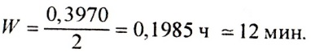
По формуле (10.27) среднее время ожидания в очереди

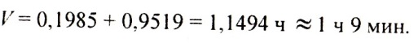
В соответствии с формулой (10.28) среднее время прохождения изделием контроля

3.2. Система без ожидания (формулы Эрланга)

10.2.1. Описание системы
Особенностью функционирования СМО без ожидания (или, что то же самое, СМО с потерями), является то, что всякое поступающее в систему требование либо начинает немедленно обслуживаться, если есть свободные устройства, либо сразу же теряется, если все устройства заняты.
Рассмотрим СМО, аналогичную предыдущей, но отличающуюся тем, что отсутствуют места для ожидания, т.е. m = 0. Впервые эта система была исследована А. Эрлангом. Он получил основные зависимости для системы при условии, что поступающий поток требований простейший, а время обслуживания распределено по экспоненциальному закону. Эти зависимости называются формулами Эрланга
Для исследования данной системы можно воспользоваться методикой, аналогичной изложенной в § 8.1. Результаты, полученные там, можно использовать, полагая m = 0 и осуществляя соответствующие преобразования.
На основании выражения (10.6) получим систему дифференциальных уравнений следующего вида:
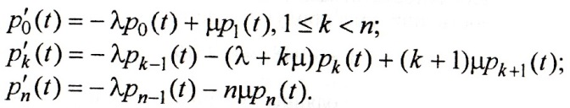

Теперь легко можно записать систему алгебраических уравнений для установившегося режима:
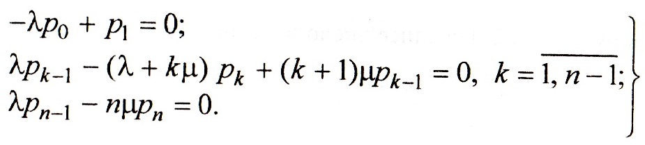

Решив эту систему уравнений, можно получить основные зависимости, описывающие рассматриваемую СМО. Но мы запишем их на основании характеристик, полученных в § 10.1, положив m = 0.
3.2.2.Характеристики системы
В соответствии с формулой (10.14) вероятность того, что все обслуживающие устройства свободны,
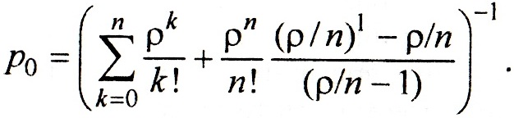

Окончательно будем иметь:

Согласно формуле (10.11) получим вероятность того, что обслуживанием занято к, к = п, устройств (каналов):

Для определения вероятности отказа достаточно заметить, что требование получит отказ в обслуживании, если заняты все п устройств, поэтому

Среднее число занятых устройств получается непосредственно из выражения (10.17):

Используя формулы (10.18) − (10.20), можно найти выражение для среднего числа устройств, свободных от обслуживания, и выражения для коэффициентов занятости и простоя.
Формулы для определения относительной и абсолютной пропускной способности будут иметь следующий вид:

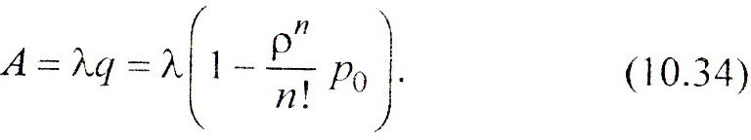

Такие характеристики, как среднее число находящихся в системе требований, ожидающих в очереди, среднее время ожидания в очереди, для рассматриваемой СМО вообще не имеют смысла, поскольку не допускается образование очереди перед системой и никакие ожидания невозможны.
Формулы Эрланга находят широкое практическое применение еще и по той причине, что они сохраняют свой вид при любом распределении времени обслуживания, которое имеет конечное и постоянное математическое ожидание.
Пример 10.2. Кассовая служба железнодорожного вокзала примяла решение по организации службы приема заказов на билеты по телефону. Диализ моментов поступления заказов по опыту аналогичных служб показал, что эти моменты подчиняются пуассоновскому закону распределения и в среднем составляют 1 зак/мин. Время, затрачиваемое на оформление одного заказа. - величина случайная, зависящая от ряда факторов и в среднем составляет 2 мин. Если заказ поступает в момент, когда все телефонные каналы заняты, то клиент получает отказ в обслуживании. Если поступающий на оформление заказ застает хотя бы один телефон свободным, то он принимается к оформлению. Требуется определить необходимое количество телефонных аппаратов, а соответственно и диспетчеров, чтобы было обслужено не менее 90% поступающих заказов.
Рассматриваемая система является СМО с неизвестным числом обслуживающих устройств (n = ?) и потерями (m = 0). Входящий поток требований − пуассоновский с параметром λ= 1. Время обслуживания распределено по показательному закону: t_{обсл} = 2. откуда µ= 1/ t_{обсл} = 0,5 зак/мин.
По условию задачи q $≥$ 0,9. Поэтому на основании выражения (10.31) получаем: р_{отк}< 0,1. Вычислим ρ = λ/µ=2. Применение формул (10.29) и (10.31) при п = 1 позволяет получить:
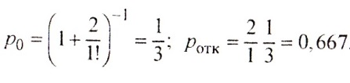

Поскольку р_{отк} = 0,667 > 0.1. то ясно, что одного телефонного аппарата для удовлетворения заданного уровня обслуживания недостаточно. Последовательно вычисляя р₀ и р_{отк} для п =1,2,3,4, находим, что только при n = 4 р₀ = 0,143 и р_{отк} =0,095.
Таким образом, для обеспечения заданного уровня обслуживания необходимо установить четыре телефонных аппарата. При этом доля обслуженных клиентов от числа поступающих составит 1 − 0,095 = 0,905, или 90,5%. что соответствует заданному уровню обслуживания.

3.3. Система с параллельным» обслуживающими устройствами и ожиданием
Наиболее широко на практике распространены СМО с ожиданием. Поступающее в такую систему требование не теряется, а покидает ее лишь после того, как будет обслужено. По своей структуре и параметрам данная система аналогична системе, рассмотренной в § 10.1 (п параллельных обслуживающих устройств одинаковой производительности, т.е. случайная величина распределена по показательному закону с параметром µ, входящий поток - пуассоновский с параметром λ) . Единственное отличие состоит в том, что поступившее требование никогда не теряется, т.е. имеется достаточное число мест для ожидания, а это возможно при m→$∞$.
Для анализа и получения основных характеристик можно составить бесконечную систему дифференциальных уравнений, аналогичных уравнениям (10.6). Затем надо записать систему алгебраических уравнений для стационарного состояния, решив которую, можно получить необходимые зависимости.
Для определения основных показателей, характеризующих рассматриваемую СМО с ожиданием, воспользуемся результатами, полученными в § 10.1, положив т→$∞$ и найдя соответствующие пределы.
Вероятность наличия k требований в системе определяется на основании формул (10.11) и (10.12):
а) 1 $≤$ к < п - соответствует случаю, когда все требования находятся на обслуживании, а очередь пуста:

б) к$≥$ п − в этом случае п требований находится на обслуживании, а к− п ожидает в очереди, и соответствующая вероятность

Вычислим теперь р₀ - вероятность отсутствия требований в системе. Поскольку известны вероятности пребывания системы в любом из состояний (10.35), (10.36), кроме нулевого, для отыскания р₀ снова воспользуемся нормирующим условием, т.е. $\sum_{k=0}^{∞}{p_{k }}=1$, или в развернутом виде
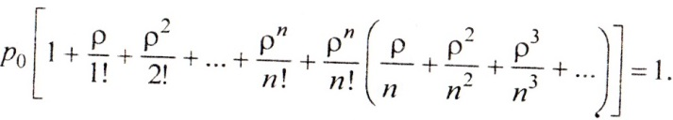

Очевидно, что при р₀ >0 выражение в левой части будет конечным тогда и только тогда, когда сходится ряд, стоящий в круглых скобках. Нетрудно заметить, что этот ряд представляет собой бесконечную геометрическую прогрессию со знаменателем р/n и первым членом р/п. Такой ряд сходится только в случае, когда знаменатель прогрессии меньше единицы, т.е.

Это условие есть не что иное, как условие стационарности системы массового обслуживания с ожиданием. Полученные характеристики системы будут справедливы только при выполнении условия (10.37).
Если условие (10.37) не выполняется, т.е. р/п$≥$ 1, рассматриваемый ряд будет расходиться, а это соответствует ситуации, когда система не справляется с обслуживанием и число требований в очереди неограниченно возрастает.
Таким образом, для стационарного режима (p/n < 1) можно записать:
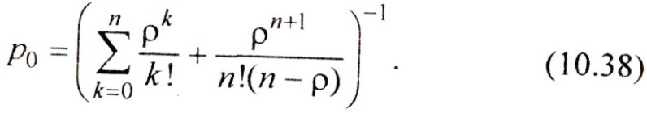

Так как в случае СМО с ожиданием все поступающие требования обслуживаются, то р_{отк}= 0, q =1, A = 𝝺µ = 𝝺.
В соответствии с формулой (10.17) среднее число занятых обслуживающих устройств
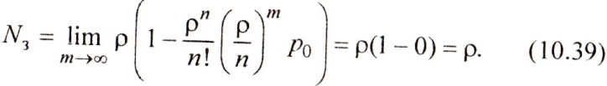

Тогда среднее число простаивающих устройств

Коэффициенты занятости и простоя:

Параметр ρ/n называют еще уровнем загрузки системы. Среднее число требований, ожидающих в очереди, получим из формулы (10.25) при т→$∞$:
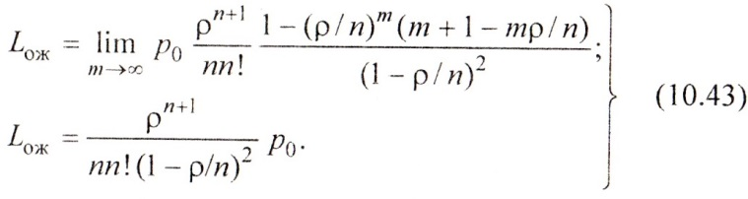

Среднее число требований, находящихся в системе, вычисляется по формуле (10.25):

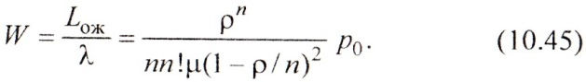
Среднее время ожидания в очереди (см. соотношение (10.27))

Согласно формуле (10.28) среднее время пребывания требования в системе

Пример 10.3. На промышленном предприятии для контроля качества готовой продукции разрабатывается новая система, состоящая из ряда параллельно работающих испытательных стендов. Анализируя поток поступающих на контроль изделий, выяснили, что он является пуассоновским и в среднем составляет два изделия в час. Конструкция стендов такова, что среднее время, необходимое для контроля одного изделия, − величина случайная и в среднем составляет 1 ч. Необходимо вычислить, какое количество испытательных стендов должно быть установлено на участке контроля, чтобы вся выпускаемая продукция проходила контроль (если поступающее на контроль изделие застает все стенды занятыми, то оно становится в очередь и ожидает). При этом издержки, связанные с функционированием всей системы в единицу времени, должны быть минимальными. Издержки, связанные с эксплуатацией одного стенда, составляют 15 ден. ед/ч, а с его простоем - 10 ден. ед/ч. Издержки же. связанные с ожиданием единицы готовой продукции в очереди, составляют 50 ден. ед/ч. Необходимо определить требуемое оптимальное количество испытательных стендов и проанализировать работу участка контроля.
Нетрудно заметить, что данная система является СМО с ожиданием и неизвестным числом параллельно работающих обслуживающих устройств. При этом m→$∞$,𝝺 = 2, µ = 1 и ρ = 𝝺/µ =2.
Чтобы данная СМО справлялась с процессом обслуживания всех поступающих требований, должно выполняться условие стационарности (10.37), т.е. ρ/n < 1, или в рассматриваемом случае
2/п <1, откуда следует, что число испытательных стендов должно быть не менее трех.
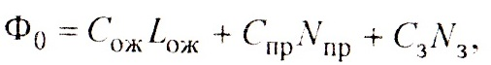
С учетом приведенных издержек исследуем экономическую целесообразность установки более чем грех стендов. Издержки Ф₀ связанные с функционированием данной системы в единицу времени, будут вычисляться по следующей формуле:

где С_{ож} = 50: С_{пр} = 10; С_{з} = 15.
Для определения n, минимизирующего Ф₀, будем вычислять данный критерий последовательно, придавая п значения равные, 3,4
Вычисления будем проводить до тех пор, пока значение Ф₀ не начнет
возрастать. Воспользуемся формулами (10.38) − (10.40). (10.43). Результаты вычислений представлены в табл. 10.3.
Таблица 10.3
n | p₀ | L_{ож} | N_{з} | N_{пр} | Ф₀
3  4  5 | 0,111  0,120  0,134 | 0,889  0,160  0,040 | 2  2  2 | 1  2  3 | 84,444  58,000  62,000
Из результатов, приведенных в табл. 10.3, видно, что оптимальное количество испытательных стендов должно быть равно четырем. При этом величина издержек, связанных с функционированием системы, будет минимальной и составит 58 ден. ед/ч.
Проведем анализ системы при п = 4. Для этого вычислим те характеристики системы, которые не приведены в табл. 10.3.
Коэффициент занятости испытательных стендов (10.41) К_{з} = 2/4 =
= 0,5. Это значит, что уровень загрузки испытательных стендов составляет 50%.
Согласно формуле (10.44) среднее число готовых изделий, находящихся в системе контроля, составит L = 0,160 + 2 = 2,16 изд.
По формуле (10.45) среднее время ожидания готового изделия в очереди для прохождения контроля: W= 0,160/2 = 0,08 ч.
Время пребывания готового изделия в системе вычисляем по формуле (10.46): V = 0,08 + 1 = 1,08 ч.

3.4. Двухфазные системы массового обслуживания

Системы, в которых поступающие требования последовательно обслуживаются на нескольких устройствах, называются многофазными. Здесь рассматривается двухфазная СМО с ожиданием, на вход которой поступает пуассоновский поток требований интенсивностью 𝝺. Время обслуживания требований устройствами распределено по экспоненциальному закону с параметрами µ₁ и µ₂, и несоответственно для первой и второй фаз. Поступающее требование сначала обслуживается устройством первой фазы, затем - второй. Если нужное устройство оказывается занятым, то требование становится в очередь и ожидает. Для данной СМО выходящий после первой фазы поток требований является входящим для второй фазы. Поскольку время обслуживания устройством первой фазы распределено по экспоненциальному закону, то выходящий после первой фазы поток, являющийся входящим для второй фазы, будет пуассоновским той же интенсивности 𝝺.
Введем обозначения:
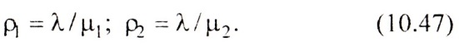

Условие стационарности для рассматриваемой СМО имеет вид

При выполнении условия стационарности справедливы следующие характеристики.
Вероятность того, что оба обслуживающих устройства свободны от обслуживания требований,
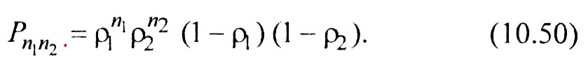
Вероятность того, что в первой фазе находится n₁, (n₁$≥$ 1) требований, а во второй − п₂(п₂ $≥$ 1) требований.

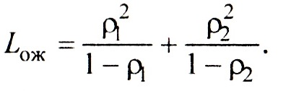
Среднее число требований, ожидающих в очереди перед устройствами первой и второй фаз.

